


图书管理系统
需求规格说明书

项目组成员信息
小组名称 | 软件工程课程第20小组
学号 | 姓名 | 本文档中主要承担的工作内容
14061046 | 曾宇涛 | 撰写文档主体部分，组织小组讨论（10%）
14061054 | 李子硕 | 负责文档自评审阅，参与小组讨论（10%）
14061033 | 李梓萌 | 负责文档自评审阅，参与小组讨论（10%）
14061045 | 王晓松 | 负责文档自评审阅，参与小组讨论（70%）
2016-11
版本变更历史
版本 | 提交日期 | 主要编制人 | 审核人 | 版本说明
V0.5 | 11.15 | 王晓松 | 王晓松 | 初步版本
V1.0 | 11.17 | 王晓松、曾宇涛 | 李梓萌、李子硕 | 完成版
V1.2 | 11.17 | 王晓松 | 曾宇涛 | 修改部分内容
V1.6 | 12.10 | 王晓松 | 曾宇涛 | 修改内容

目录
1. 范围 1
1.1 标识 1
1.2 系统概述 1
1.3 文档概述 2
2. 引用文档 2
3. 功能需求 2
3.1 系统结构图 3
3.2 系统以及用户用例模型 3
3.3 用户描述 4
3.4 注册系统用例 5
3.5 录入信息用例 5
3.6 书籍查询用例 6
3.7 书籍借阅/续借用例 6
3.8 用户信息管理用例 6
3.9 书籍信息管理用例 7
3.10 用户登录用例 7
3.11 管理员登录用例 7
4. 数据需求 8
4.1 ER图 8
4.2 UML类图 9
4.3 数据流图 10
4.3.1 顶层数据流图 10
4.3.2 二级数据流图 10
5. 非功能需求 11
5.1 性能需求 11
5.2 易于使用 11
5.3 可靠性 11
5.4 安全性 11
6. 运行需求 12
6.1 硬件接口 12
6.2 软件接口 12

范围

标识
文档标识号：A2016-11-20-00-20
文档标题：软件需求规格说明
项目/产品中文全称：图书管理系统
项目/产品英文全称：Library Management System
项目/产品英文简称：LMS_1.0
项目/产品编码：201610050020

系统概述
本文档是对图书管理系统项目的需求分析说明书，该系统最为基本的功能是满足教师及学生自行注册，信息查询，图书借还、预约、延期等等相关操作并且为数据库系统管理员提供了对图书信息录入、编排、修改、删除等操作的接口。为了符合实际需求，并使系统更加人性化，我们将系统使用者分为了两种：读者和系统管理员。读者又分为教师和学生，这个两个角色有着各自的使用操作和不同权限，例如，教师可以申请借阅一些保护类书籍（借阅范围更大）、借阅时间也相对于学生有所延长（借阅允许时间延长），一次性在借书籍数量上限也有所放宽（借阅上限增大）；读者可以在系统中进行注册，能够修改查询自己的个人基本信息、当前借阅、借阅历史等，另外，读者可以查询图书馆馆藏书籍的各类信息（包括书籍的分类、版本、出版时间、作者、出版社、ISBN号、借阅情况、当前可借量）。系统管理员有系统最高权限，可以新增、删除数据库中书籍，修改，查询书籍信息，并且可以对读者进行相应管理。
本系统开发者：计算机学院软件工程课程小组20组。支持机构：北京航空航天大学计算机学院软件工程课程。

文档概述
编写本报告的目的是明确本系统的详细需求，供使用单位确认系统的功能和性能，并作为软件设计人员的设计依据和使用单位的验收标准，图书馆管理系统也是为了能满足读者和图书的图书馆实现日常操作信息化和后台统计电算化的系统。它能够帮助图书馆管理人员处理基本的管理项目，图书馆满足信息化的需要，并且有操作简单，易上手，错误较少等优点。

引用文档
[1] 曾宇涛 图书管理系统软件设计说明v1.2 2016.10
[2] 北京航空航天大学计算机学院 .SRS-系统需求规格说明书 2010

功能需求

系统结构图
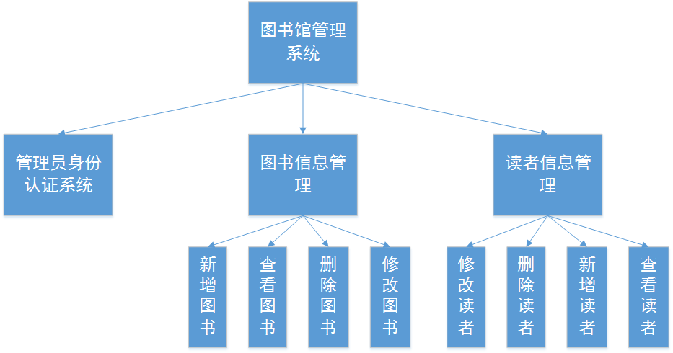
图3-1系统结构图

系统以及用户用例模型
系统用例：
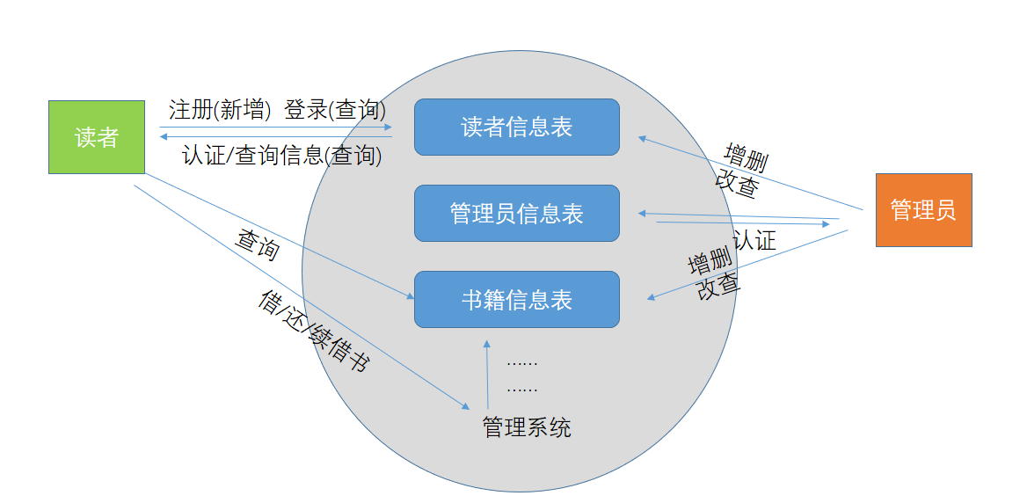
图3-1 系统用例

系统管理员用户使用基本功能用例：
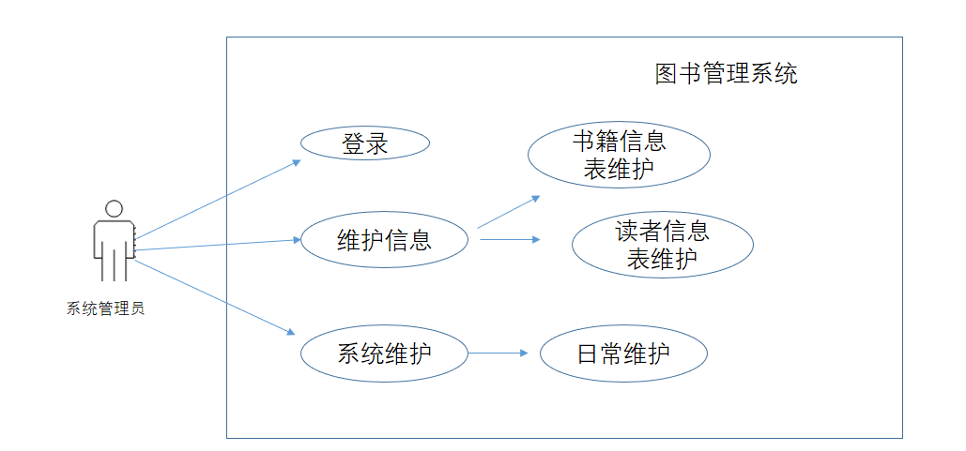
图3-2 系统管理员用例
读者用户使用基本功能用例：
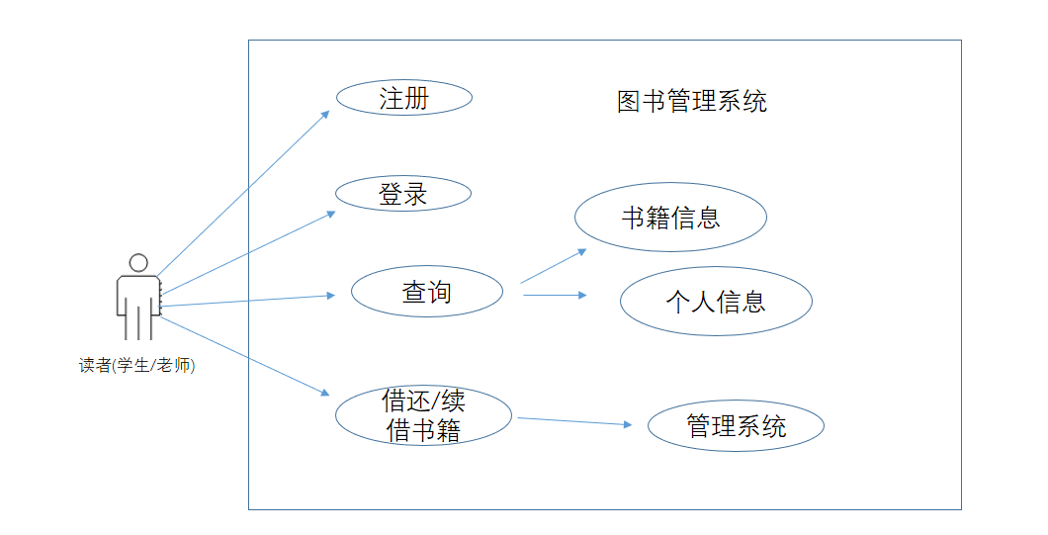
图3-3 读者用户用例

用户描述
管理员：管理员可进行的操作：登录、信息维护、系统维护。
登录需要通过验证系统验证管理员信息以给予管理员权限。
信息维护分为书籍信息表维护和读者信息表维护维护行为包括修改、增添、删除和访问信息，对二者均有效。
系统维护为日常的系统维护，即保证系统的正常运转以及在系统故障时尽快通知读者以及联系维修。

读者：读者可进行的操作有：注册、登录、查询、借/还/续借书籍、注销
注册是将自己的个人信息登录到读者信息表中从而创建一个读者。
登录是登录系统从而可以进行对自己的用户操作。
查询分为个人信息查询和书籍信息查询，可以访问和修改读者信息表中自己的信息以及访问书籍信息表中所有图书信息。
借/还/续借书籍是对相应的书籍状态进行变更，不改变书籍基本信息。
注销是退出登录状态。
删除用户是从读者信息表中删除自己的所有个人信息。

注册系统用例
前置条件：用户打开网站并进入页面
基本路径：
①系统显示主界面
②用户点击注册或登录，用例开始
③系统显示注册或登录界面
④用户填写信息
⑤系统进行验证信息
⑥注册或登陆成功
⑦若为注册则直接登录，若为登录，直接跳转至主页
扩展路径：若信息不符合要求，弹出错误提示
后置条件：如果用户没有中途取消注册，则将用户信息保留在数据库中。

录入信息用例
前置条件：用户已注册登录
基本路径：
①用户点击完善个人信息，用例开始
②转到完善信息界面
③用户填写信息
④用户选择提交
扩展路径：若信息不完善，则弹出信息不完善提示。
后置条件：若信息完善，用户点击保存之后将信息保存至数据库。

书籍查询用例
前置条件：用户已登录
基本路径：
①用户输入书籍信息。
②返回相关书籍信息。
③用户点击书籍信息打开详细信息页面。
扩展路径：若没有相关信息，则弹出无相关书籍提示。
后置条件：若查到，显示详细信息。

书籍借阅/续借用例
前置条件：用户已登录并进入详细信息界面
基本路径：
①用户点击借阅，用例开始
②后台检查书籍借阅信息和用户状态。
③返回借阅情况
扩展路径：若不符合条件，则弹出无法借阅提示和相应的理由。
后置条件：若符合条件，显示借阅成功并更新书籍信息。

用户信息管理用例
前置条件：管理员登录并通过验证
基本路径：
①管理员点击管理读者信息，用例开始
②转到读者信息界面
③对读者信息进行操作
扩展路径：若读者不存在，返回读者不存在。
后置条件：若操作正常，管理员点击保存之后将信息保存至数据库。

书籍信息管理用例
前置条件：管理员登录并通过验证
基本路径：
①管理员点击管理书籍信息，用例开始
②转到书籍信息界面
③对书籍信息进行操作
扩展路径：若书籍不存在，返回书籍不存在。
后置条件：若操作正常，管理员点击保存之后将信息保存至数据库。

用户登录用例
前置条件：用户已注册
基本路径：
①用户填写登录信息并点击登录按钮
②进入主页
扩展路径：若用户登录信息不正确，清空密码框并返回提示。
后置条件：若操作正常，可以进行用户的操作。

管理员登录用例
前置条件：管理员信息已录入
基本路径：
①进入管理员登录界面并填写信息
②填写登录信息
③进入管理员页面
扩展路径：若管理员登录信息不正确，清空密码框并返回提示。
后置条件：若操作正常，可以进行管理员的的操作。

数据需求

ER图
出版日期
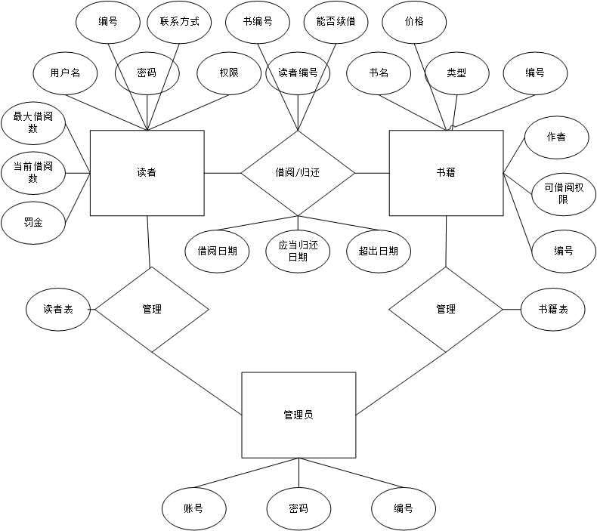
出版社

读者可以对书籍进行借阅和归还操作，可以查看书籍信息。
读者实例拥有所有的读者相关信息。
借阅/归还动作包含相应的信息。
书籍实例拥有所有书籍信息。
管理员对所有用户和书籍信息进行改动和管理。
管理动作可以对书籍和读者信息进行改动。

UML类图
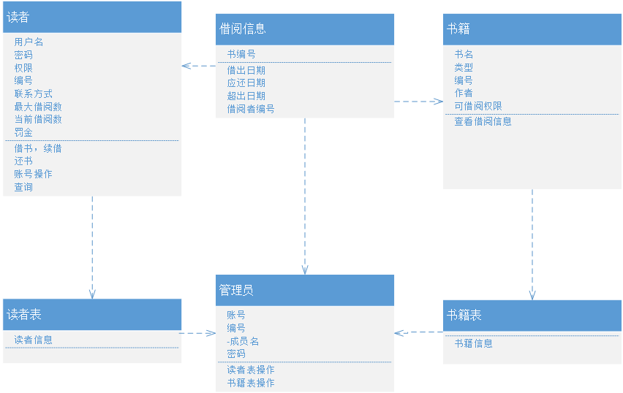
读者表类是包含所有读者实例的列表
读者类属性包含所有读者信息，方法包括对自己账户的操作和对书籍的借阅和查询动作
管理员类属性包含管理员的所有信息，方法有对读者表和书籍表的操作
书籍类属性包括书籍的所有信息和查阅信息的接口
借阅信息类包括所有的书籍借阅相关信息

数据流图

顶层数据流图
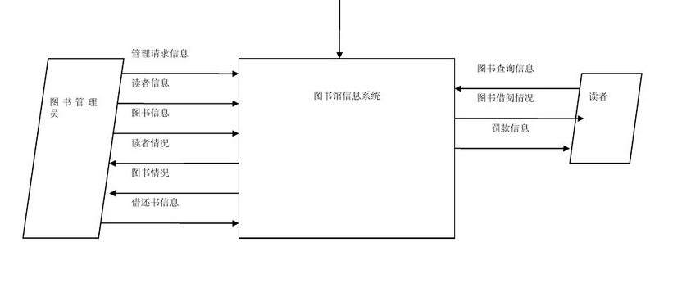

二级数据流图
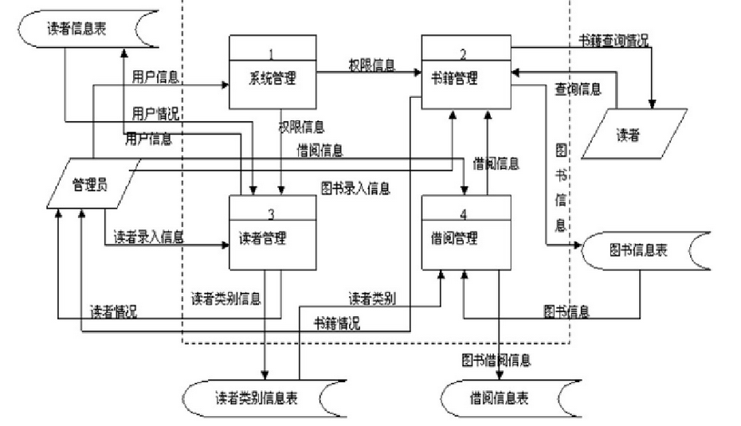

非功能需求

性能需求
1.WEB首页打开速度5s以下，web登陆速度 15s以下。
2.支持1000人同时在线使用。
3.系统能在高于实际系统运行压力1倍的情况下，稳定的运行12小时。
4.系统必须在不超过 10 秒的响应时间内,处理 20 起登录任务。

易于使用
用户界面使用Windows下的可视化界面，搭配有使用说明。

可靠性
1.在服务器崩溃之后能在1小时内解决，或者启用备用服务器。
2.存储数据库备份，在数据库发生异常后能够及时恢复。
3.网页可以在5:00AM-12:00PM的时间里99%可以正常访问。在其他时间段内，网页95%时间中可以正常访问。

安全性
1.数据库中用户的密码不以明文的形式存储，而采用变换函数进行变换之后的值进行存储。
2.只有超级管理员可以进行授权控制，既可以授权，也可以回收权限。
3.用户所有的敏感操作会被记录在日志中。

运行需求

硬件接口
4台PC机：
内存：4G及以上
硬盘：500G以上；
CD－ROM：32倍速以上；
一台服务器：
内存：64G
硬盘：2T
系统：Linux（Ubuntu）
TCP/IP协议的局域网

软件接口
软件：
操作系统 | Windows 10
开发工具 | Eclipse Mars
编程语言 | Java
JDK版本 | JDK1.8
数据库 | MySQL
表6-1 软件环境记录表

